
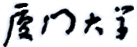

《嵌入式系统》
课程实验报告

姓名： 芦思瑶
学院：信息学院
系：软件工程系
专业： 软件工程
学号：11920232202561
2025年10月
第2次实验 ARM裸机实验
- 实验设备
（1）PC微机
（2）嵌入式系统综合实验箱（FS3399M4）

- 实验内容
  - 在实验箱上运行ARM裸机实验的10个样例。请采用屏蔽拷贝（或拍照）的方式，将实验结果粘贴到实验报告中，并对有关实验结果进行文字说明。
- 实验样例1 LED灯
前置工作：
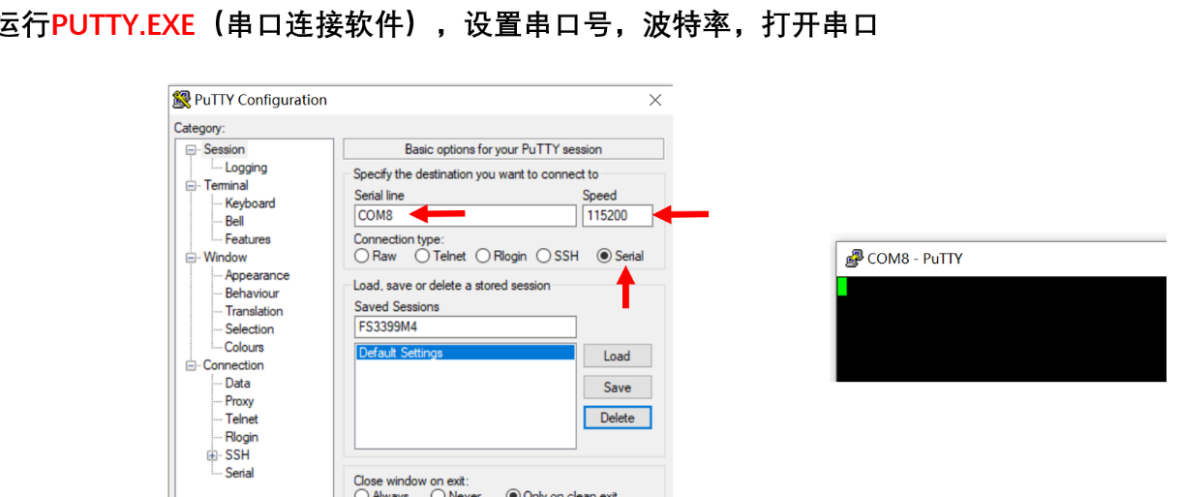
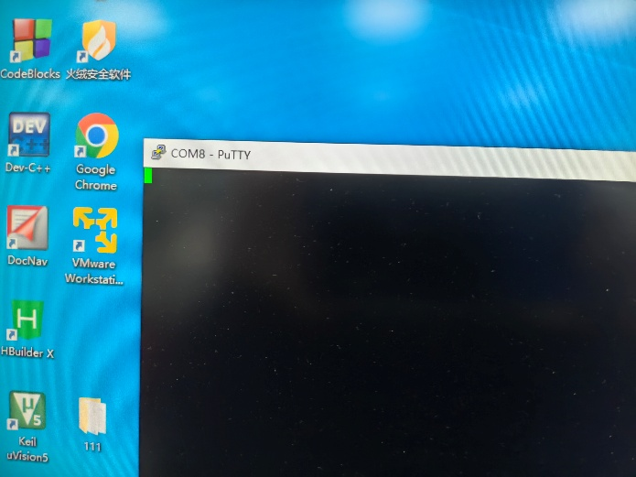
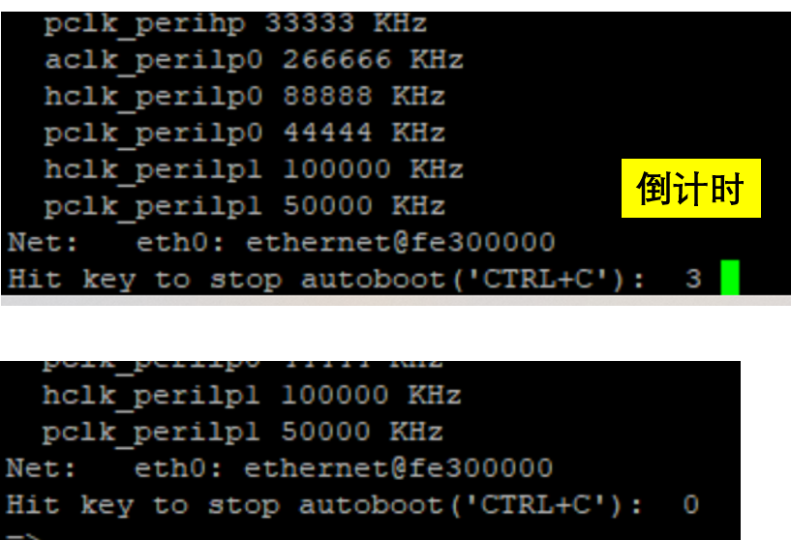
打开虚拟机：
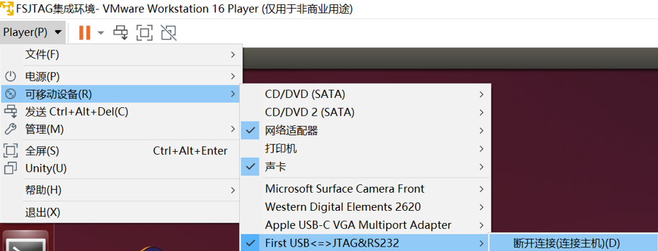
在Ubuntu中，运行FS_JTAG，连接到fs3399
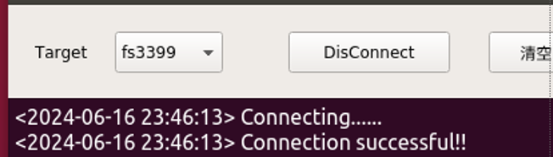
打开项目文件夹：Ubuntu：/home/linux/workspace/fs3399
运行Eclipse Platform
打开实验工程
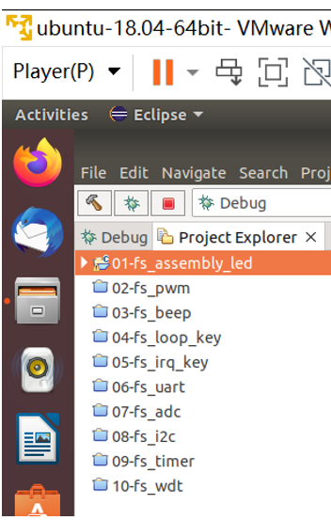
编译实验工程：
（忽略设置参数这一步）
运行实验工程，在实验工程处于打开的情况下，点击：Run ->Debug Configurations
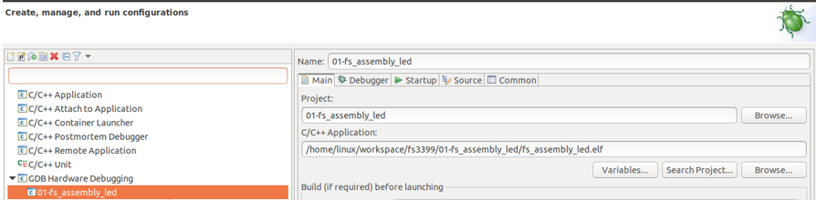
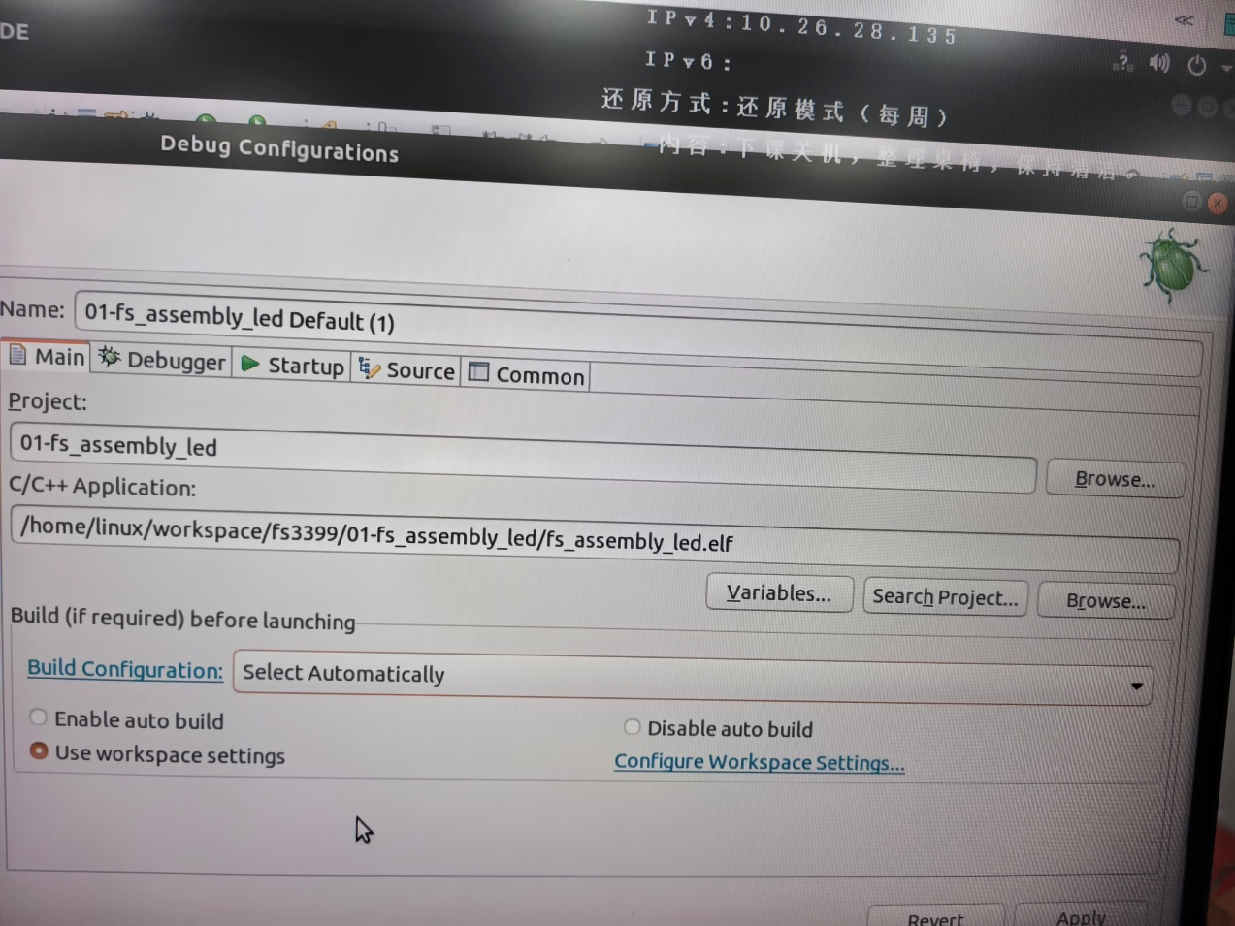
实验工程进入调试状态，点击运行图标，运行实验工程
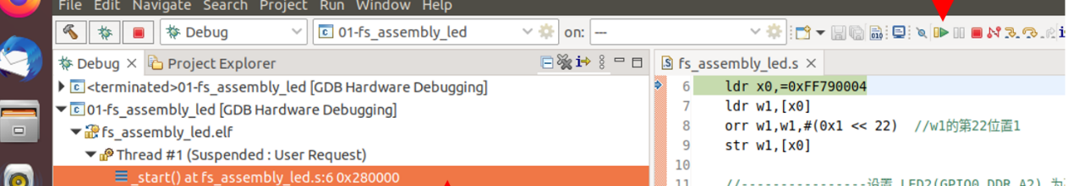
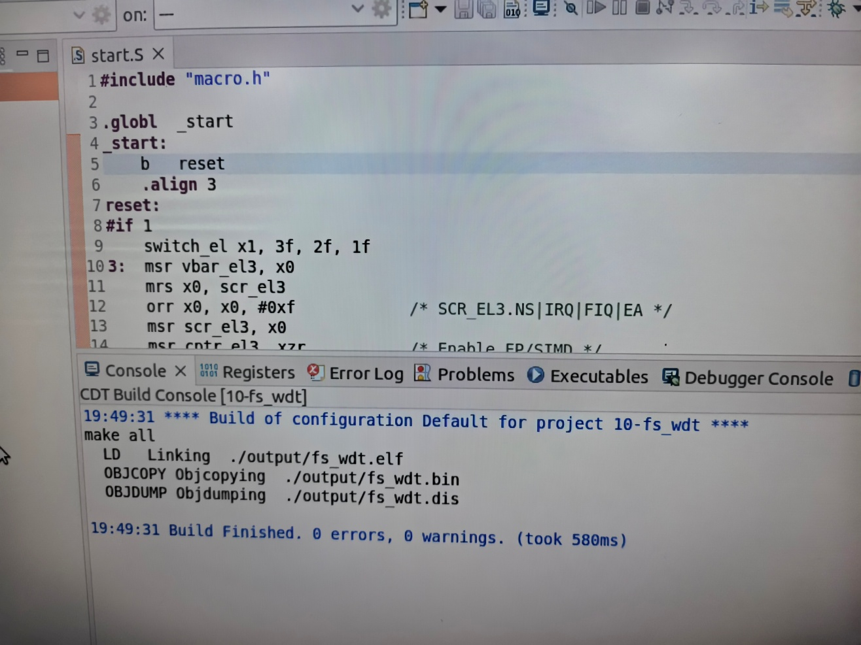
实验一，3个灯交替闪烁。
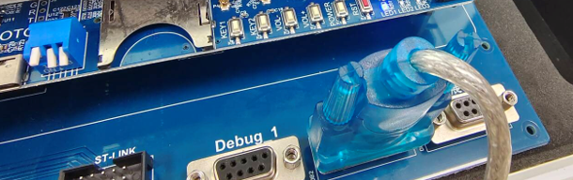
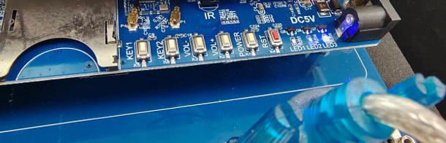

- 实验样例2 呼吸灯

关闭PuTTY，再打开PuTTY；按实验箱的RST按键；倒计时状态按Ctrl+C，进入“=>”状态。
检查JTAG是否连接到虚拟机。
检查FS_JTAG是否处于连接状态。
打开实验工程：如果实验工程没有打开，则点击实验工程名称两下，打开实验工程。
进入调试状态：Run -> Debug Configurations。
在实验工程处于调试状态下时，点击运行图标，运行实验工程。
实验箱的MPU开发板上的LED1灯会由亮变暗，再由暗变亮。
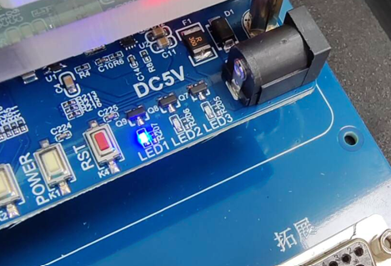
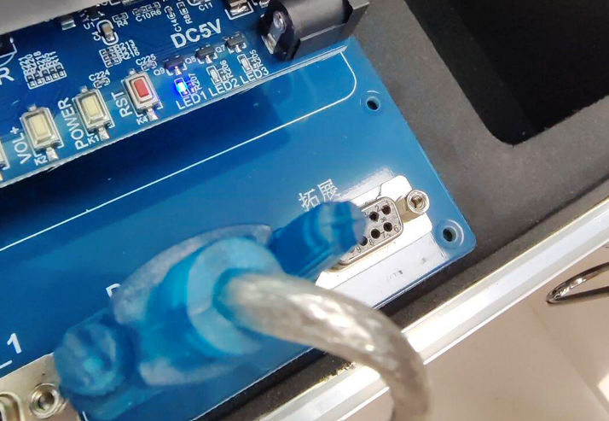
点击停止图标，停止运行实验工程；实验箱的MPU开发板上的LED灯不再变化。

- 实验样例3 蜂鸣器

1、关闭PuTTY，再打开PuTTY；按实验箱的RST按键；倒计时状态按Ctrl+C，进入“=>”状态。
2、检查JTAG是否连接到虚拟机（Ubuntu）。
3、检查FS_JTAG是否处于连接状态（连接到fs3399）。
4、打开实验工程（使实验工程处于打开状态）。
5、进入调试状态：Run -> Debug Configurations。
6、点击运行图标，运行实验工程（此时，MPU开发板上的蜂鸣器会响、不响、响、……）。
7、点击停止图标，停止运行实验工程。
8、关闭实验工程（使实验工程处于关闭状态）。
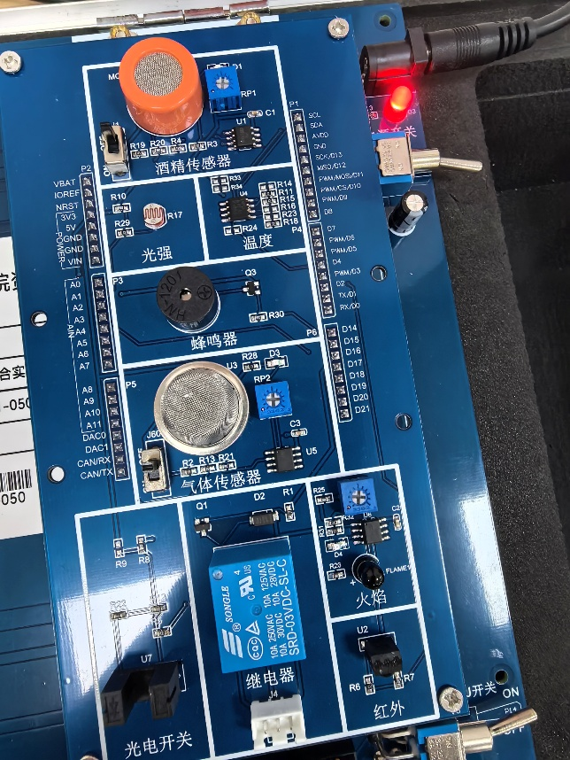

- 实验样例4 按键（轮询方式）

1、关闭PuTTY，再打开PuTTY；按实验箱的RST按键；倒计时状态按Ctrl+C，进入“=>”状态
2、检查JTAG是否连接到虚拟机（Ubuntu）。
3、检查FS_JTAG是否处于连接状态（连接到fs3399）。
4、打开实验工程（使实验工程处于打开状态）。
5、进入调试状态：Run -> Debug Configurations。
6、点击运行图标，运行实验工程（此时，按KEY1键会控制LED1灯的亮灭，按KEY2键会控制LED2灯的亮灭）。
7、点击停止图标，停止运行实验工程。
8、关闭实验工程（使实验工程处于关闭状态）。
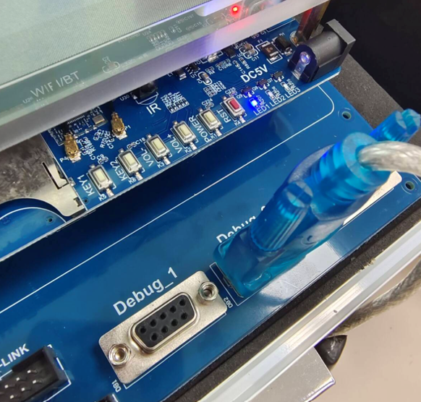
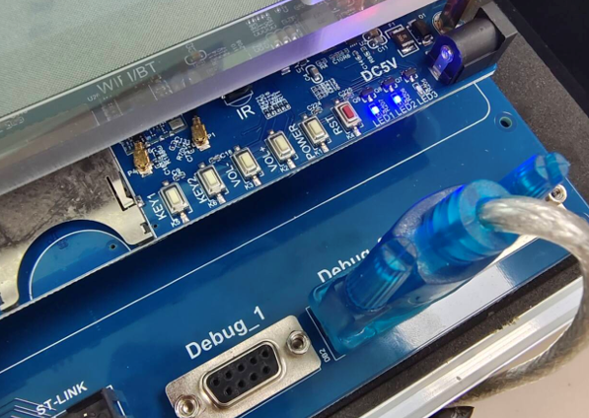

- 实验样例5 按键（中断方式）

1、关闭PuTTY，再打开PuTTY；按实验箱的RST按键；倒计时状态按Ctrl+C，进入“=>”状态。
2、检查JTAG是否连接到虚拟机（Ubuntu）。
3、检查FS_JTAG是否处于连接状态（连接到fs3399）。
4、打开实验工程（使实验工程处于打开状态）。
5、进入调试状态：Run -> Debug Configurations。
6、点击运行图标，运行实验工程（此时，按KEY1键会控制LED1灯的亮灭）。
7、点击停止图标，停止运行实验工程。
8、关闭实验工程（使实验工程处于关闭状态）。
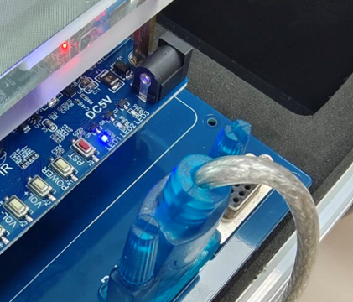

- 实验样例6 串口通信

1、关闭PuTTY，再打开PuTTY；按实验箱的RST按键；倒计时状态按Ctrl+C，进入“=>”状态。
2、检查JTAG是否连接到虚拟机（Ubuntu）。
3、检查FS_JTAG是否处于连接状态（连接到fs3399）。
4、打开实验工程（使实验工程处于打开状态）。
5、进入调试状态：Run -> Debug Configurations。
6、点击运行图标，运行实验工程。
7、点击停止图标，停止运行实验工程。
8、关闭实验工程（使实验工程处于关闭状态）。
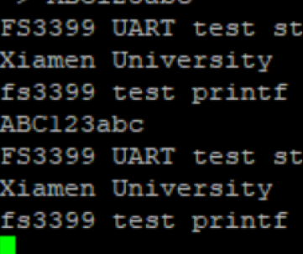
PuTTY上会显示相应的字符

- 实验样例7 A/D转换

1、关闭PuTTY，再打开PuTTY；按实验箱的RST按键；倒计时状态按Ctrl+C，进入“=>”状态。
2、检查JTAG是否连接到虚拟机（Ubuntu）。
3、检查FS_JTAG是否处于连接状态（连接到fs3399）。
4、打开实验工程（使实验工程处于打开状态）。
5、进入调试状态：Run -> Debug Configurations。
6、点击运行图标，运行实验工程。
7、点击停止图标，停止运行实验工程。
8、关闭实验工程（使实验工程处于关闭状态）。
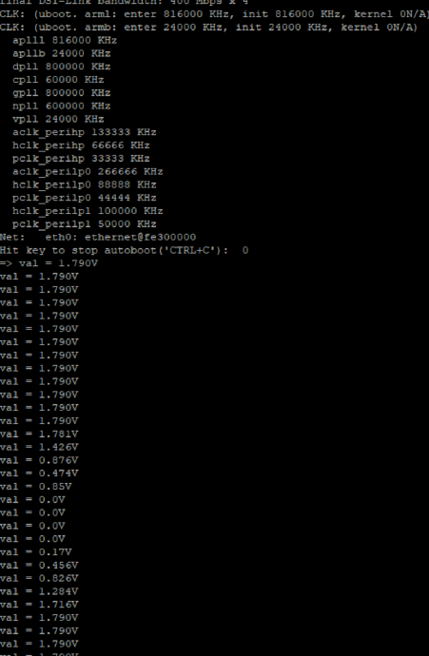
PuTTY上会显示A/D转换的值。旋转电位器A/D转换值会改变

- 实验样例8 I2C总线（温度采集）

1、关闭PuTTY，再打开PuTTY；按实验箱的RST按键；倒计时状态按Ctrl+C，进入“=>”状态。
2、检查JTAG是否连接到虚拟机（Ubuntu）。
3、检查FS_JTAG是否处于连接状态（连接到fs3399）。
4、打开实验工程（使实验工程处于打开状态）。
5、进入调试状态：Run -> Debug Configurations。
6、点击运行图标，运行实验工程。
7、点击停止图标，停止运行实验工程。
8、关闭实验工程（使实验工程处于关闭状态）。
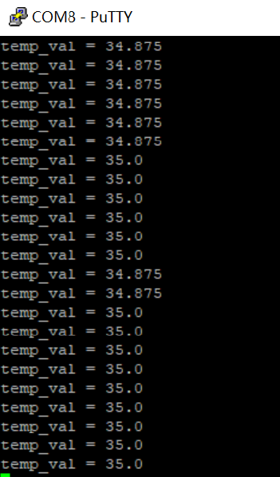
PuTTY上会显示温度传感器的值，将手指压到温度传感器芯片温度变化。

- 实验样例9 定时器

1、关闭PuTTY，再打开PuTTY；按实验箱的RST按键；倒计时状态按Ctrl+C，进入“=>”状态。
2、检查JTAG是否连接到虚拟机（Ubuntu）。
3、检查FS_JTAG是否处于连接状态（连接到fs3399）。
4、打开实验工程（使实验工程处于打开状态）。
5、进入调试状态：Run -> Debug Configuration。
6、点击运行图标，运行实验工程（此时，实验箱上的3个LED灯每隔1秒会点亮/熄灭）。
7、点击停止图标，停止运行实验工程。
8、关闭实验工程（使实验工程处于关闭状态）。
使用定时器，实现每隔1秒点亮/熄灭3个LED灯
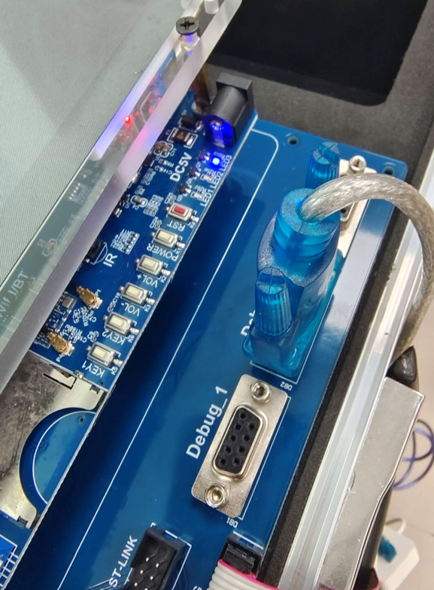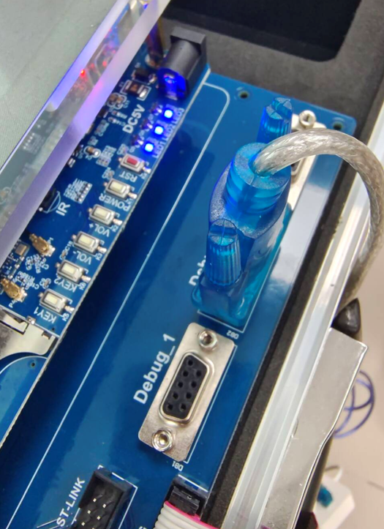
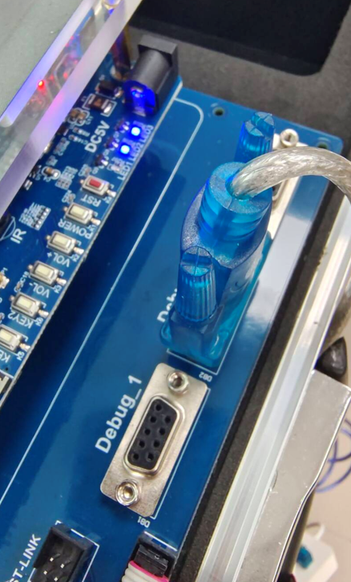

- 实验样例10 看门狗

1、关闭PuTTY，再打开PuTTY；按实验箱的RST按键；倒计时状态按Ctrl+C，进入“=>”状态。
2、检查JTAG是否连接到虚拟机（Ubuntu）。
3、检查FS_JTAG是否处于连接状态（连接到fs3399）。
4、打开实验工程（使实验工程处于打开状态）。
5、进入调试状态：Run -> Debug Configurations。
6、点击运行图标，运行实验工程。
7、点击停止图标，停止运行实验工程。
8、关闭实验工程（使实验工程处于关闭状态）。
程序执行后，每隔1秒计数减1；计数减到0后，喂狗1次；同时在PuTTY上显示相应的内容

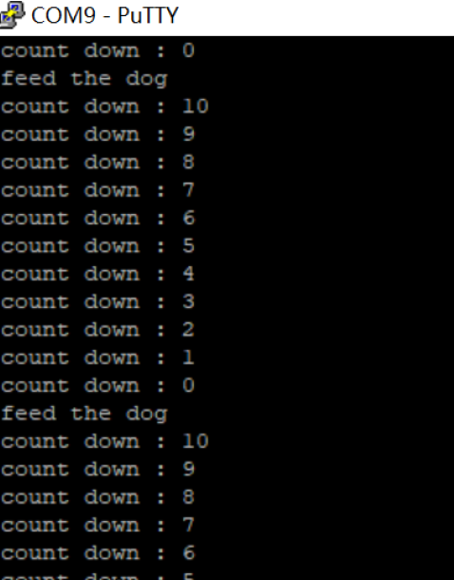

  - （课后完成）在自己的电脑上安装VMware，解压Ubuntu虚拟机压缩文件，打开Ubuntu虚拟机；

